Plano Cartesiano
Parte 1

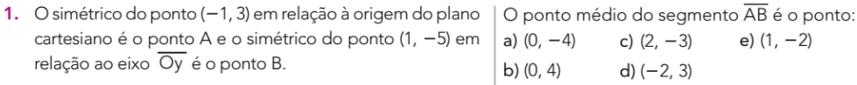

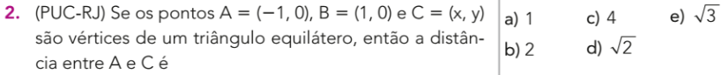

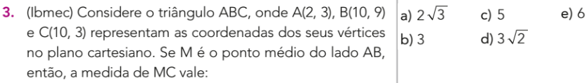

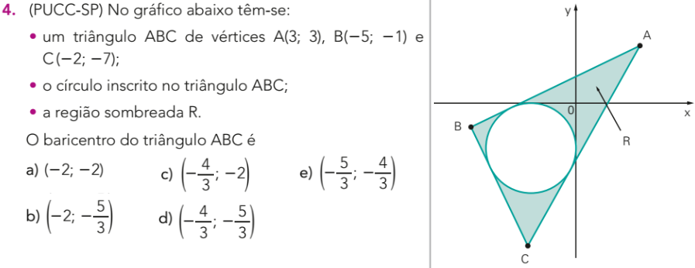

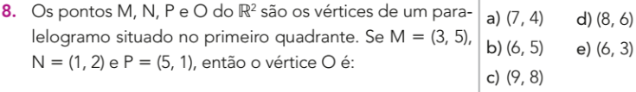

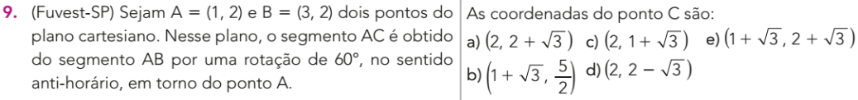

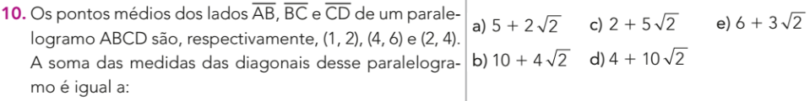

Parte 2

1. ENEM Uma falsa relação

O cruzamento da quantidade de horas estudadas com o desempenho no Programa Internacional de Avaliação de Estudantes (Pisa) mostra que mais tempo na escola não é garantia de nota acima da média.

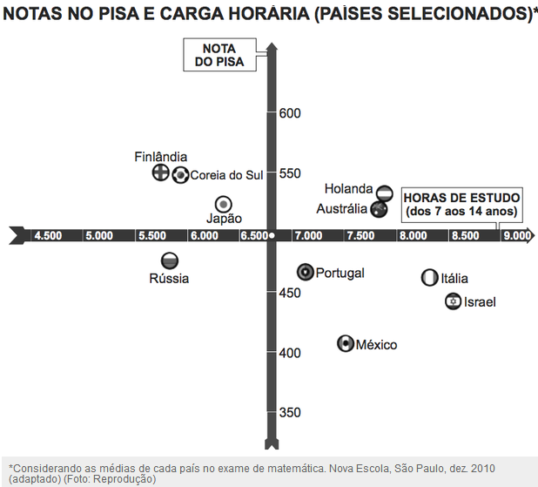

Dos países com notas abaixo da média nesse exame, aquele que apresenta maior quantidade de horas de estudo é:

a) Finlândia b) Holanda c) Israel d) México e) Rússia

2. ENEM Uma pesquisa do Instituto de Pesquisa Econômica (Ipea) investigou qual área faz a economia crescer mais e quais os maiores responsáveis pela diminuição da desigualdade na distribuição de renda.

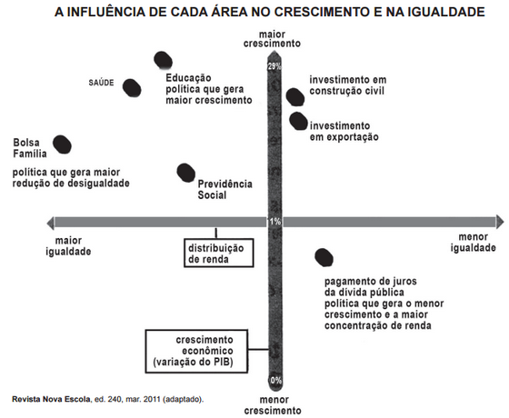

Considerando apenas as áreas que contribuem para o crescimento econômico mais do que o investimento em exportação, qual delas é a que mais influencia para a maior igualdade?

a) Bolsa família b) Educação c) Investimento em construção civil d) Previdência Social e) Saúde

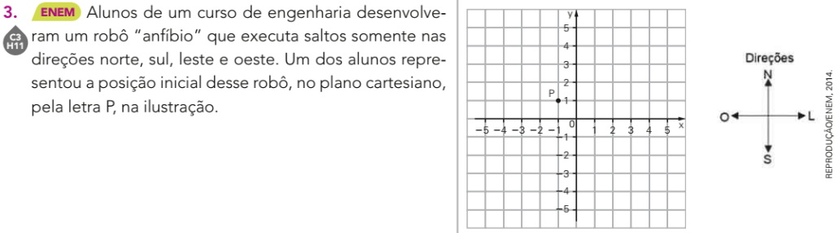

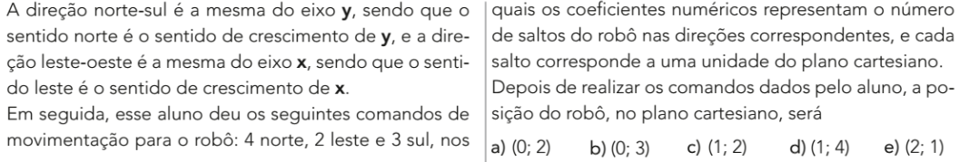

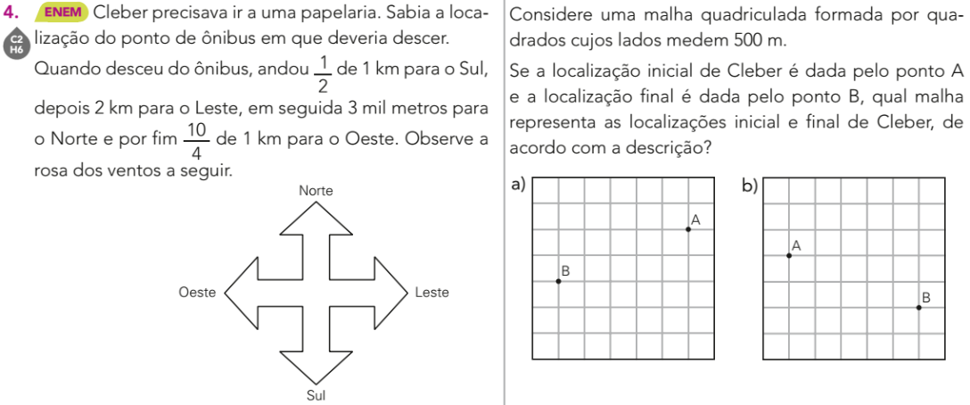

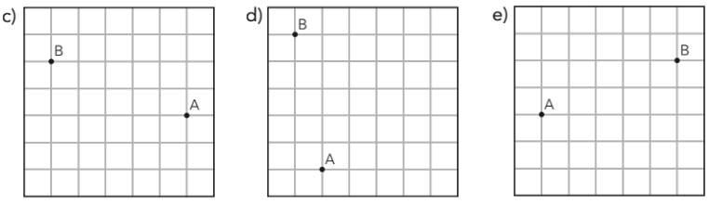

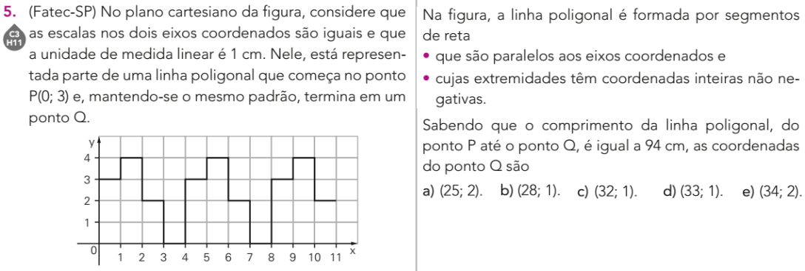

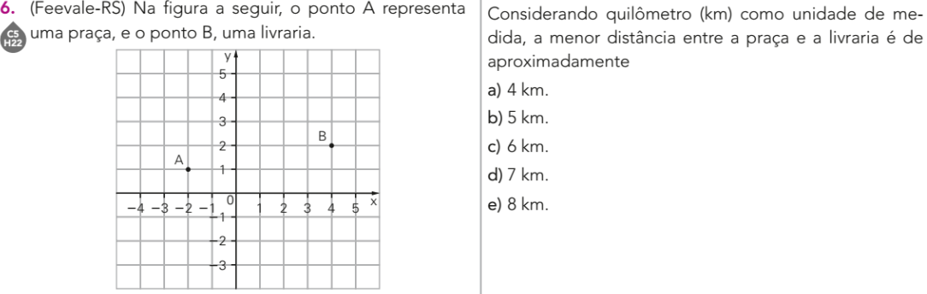

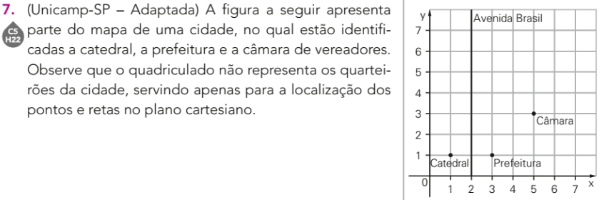

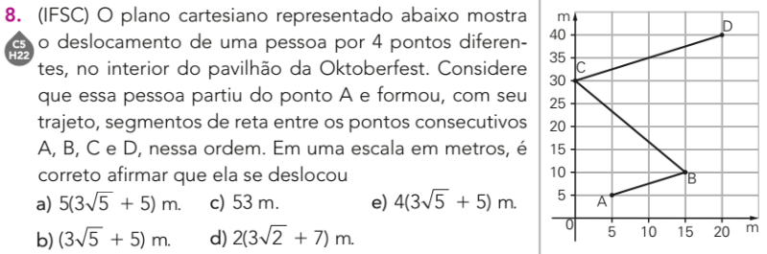

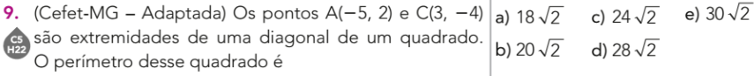

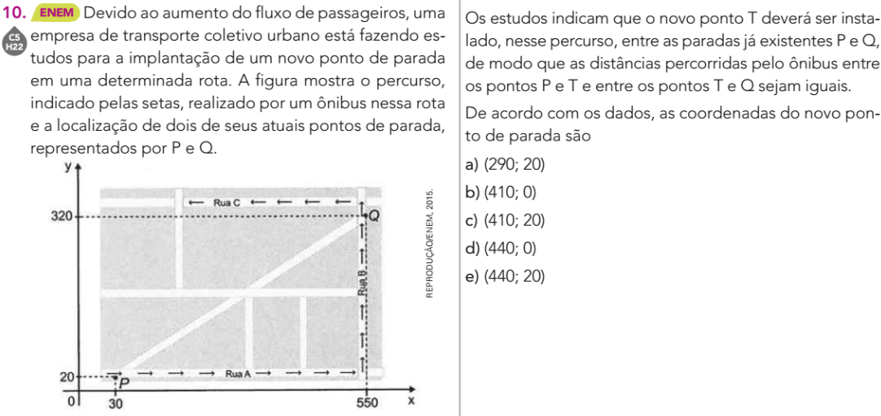

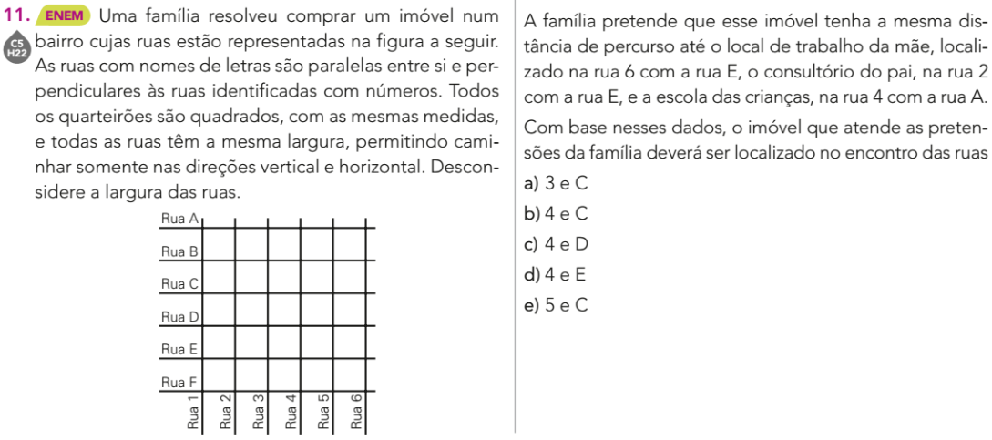

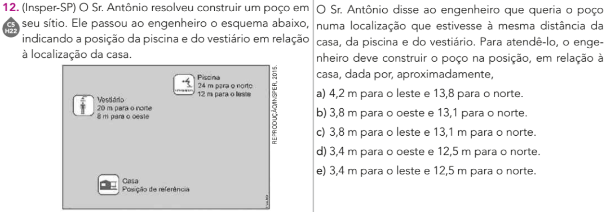

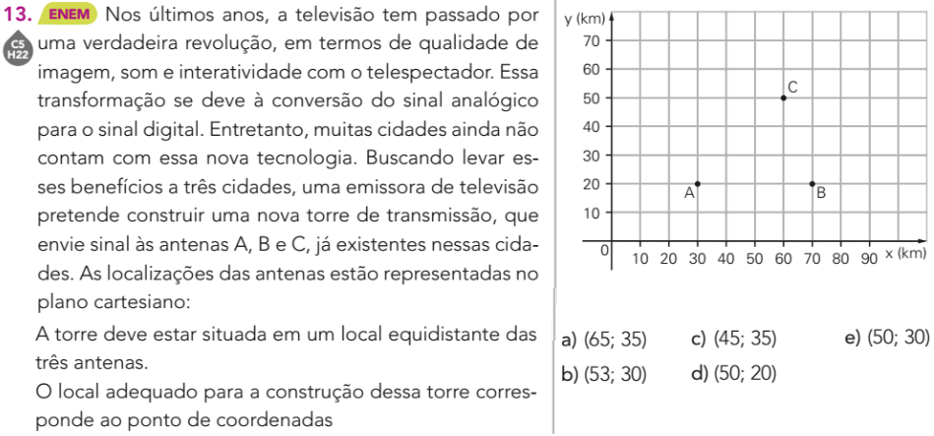
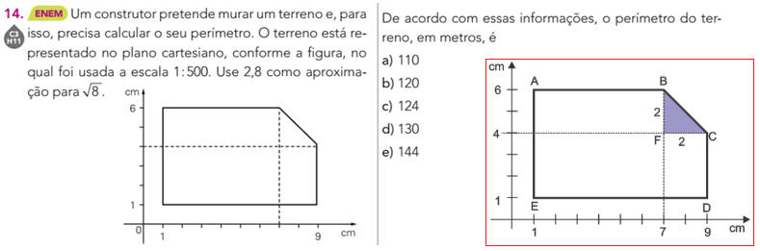

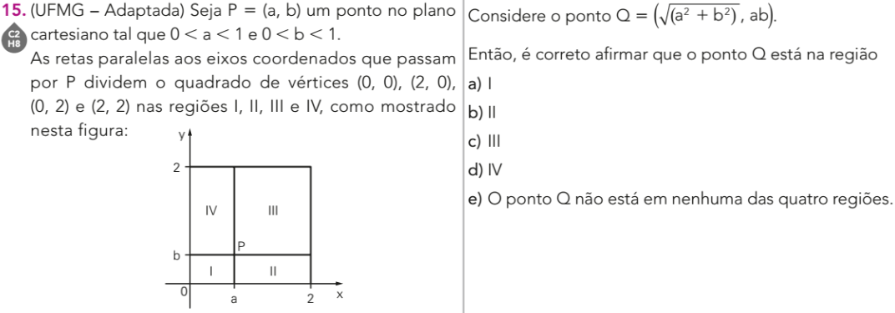

Parte 3

